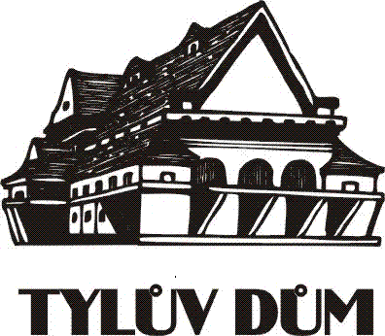

**Objednávka číslo: 2025/1/42**

Polička, dne: 10.7.2025

Vyřizuje: Petr Cuper

Telefon: 461 725 204, 604 565 663

Email: reditel@tyluvdum.cz



**Dodavatel:**

**MOTORBAND SE**

se sídlem Praha 2 – Vinohrady,

Varšavská 715/36, PSČ 120 00

IČ: 2151577

Jednající Liborem Matejčíkem, zast. Ing. Karlem Ivanem na základě plné moci

Tel.: 603 531 904 e-mail: [motorbandbooking@seznam.cz](mailto:motorbandbooking@seznam.cz)

č.ú.: 131-3289570277/0100

**Odběratel:**

**Tylův dům**

**Vrchlického 53**

**572 01 Polička**

**zastoupený**

**ředitelem Petrem Cuprem  
IČO: 67441025**

**Objednáváme:**

**Koncert v rámci,**

**Polička * 555**

MOTORBAND

- název akce: Polička * 555

- místo konání: Palackého náměstí, Polička 572 01

- datum: 23 8 2025

- čas koncertu od: 18:00

- v délce: 60 min včetně příádavku

- instalace nástrojové

aparatury + zvuk. zkouška: 17:00 h

- příjezd na místo konání: 16:00

**Cena celkem: 60 000,- včetně DPH / není plátce / na základě faktury**

- kontaktní osoba v den akce (stage manager): Jan Hradecký

telefon, e-mail.: Jan Hradecký hrada.hans@seznam.cz +420 606877053

**Hlavní technik Jan Morávek …………………………………. 604 590 320**

Děkujeme

Schválil: Petr Cuper, ředitel

**SMLOUVA O PROVEDENÍ UMĚLECKÉHO DÍLA**

uzavřená dle ust. § 2586 a násl. občanského zákoníku č. 89/2012 Sb. v platném znění

**Mezi objednatelem:**

**Tylův dům**

Vrchlického 53

572 01 Polička

zastoupený

ředitelem Petrem Cuprem  
IČO: 67441025

a

**společností MOTORBAND SE**

se sídlem Praha 2 – Vinohrady, Varšavská 715/36, PSČ 120 00

IČ: 21515778

Jednající Liborem Matejčíkem, zast. Ing. Karlem Ivanem na základě plné moci

Tel.: 603 531 904

e-mail: [motorbandbooking@seznam.cz](mailto:motorbandbooking@seznam.cz)

č.ú.: 131-3289570277/0100

**I. Předmět smlouvy**

Účastníci této smlouvy se dohodli na provedení koncertu skupiny MOTORBAND

- název akce: Polička * 555

- místo konání: Palackého náměstí, Polička 572 01

- datum: 23 8 2025

- čas koncertu od: 18:00

- v délce: 60 min včetně příádavku

- instalace nástrojové

aparatury + zvuk. zkouška: 17:00 h

- příjezd na místo konání: 16:00

- kontaktní osoba

v den akce (stage manager): Jan Hradecký

* telefon, e-mail.: Jan Hradecký hrada.hans@seznam.cz +420 606877053

**II. Technické požadavky**

Objednatel se zavazuje zajistit kompletní zvukovou aparaturu včetně obsluhy + osvětlení pódia.

Objednatel se zavazuje zajistit pódium o rozměrech minimálně 8 x 6 m, v případě venkovní produkce zastřešené pódium s bočnicemi, pod bicí soupravu praktikable o rozměru minimálně 3 x 2 m

Objednatel se zavazuje domluvit technické požadavky + stage plan mezi technikem – zvukařem objednatele a zvukařem hudební skupiny MOTORBAND Petrem Kůsou (tel.: 775 175 170, e-mail: [info@fajnrock.cz](mailto:info@fajnrock.cz)).

**III. Závazky objednatele**

Objednatel se zavazuje uhradit za sjednané vystoupení společnosti MOTORBAND SE před provedením díla smluvní cenu 60 000 ,- Kč (MOTORBAND SE není plátcem DPH) a to převodem na účet uvedný shora na základě daňového dokladu, nebo ihned po příjezdu hudební skupiny a to v hotovosti oproti příjmovému dokladu.

Kontaktní osoba hudební skupiny v den akce je Libor Matejčik – tel. č. 724 702 371 (zajkladatel skupiny), nebo Ing. Karel Ivan – tel.č. 603 531 904 (booking manager).

Objednatel se zavazuje dle zákona ohlásit Ochrannému svazu autorskému (OSA) akci (provedení hudebního díla) na základě repertoárového listu a uhradit příslušné poplatky.

Objednatel se zavazuje zajistit uzamykatelnou šatnu pro umělce.

Objednatel se zavazuje zajistit občerstvení: nápoje (nealko, pivo, káva) a jídlo (studená či teplá večeře), dle možností objednatele pro 15 osob - účinkující + technický team

Objednatel se zavazuje zajistit parkovací místo pro 2krát dodávkový vůz a 3krát osobní automobil co nejblíže podia.

Objednatel se zavazuje zajistit 2-4 technické pracovníky pro účely vykládání nástrojové aparatury na podium a zpět do vozidel hudební skupiny po skončení produkce.

Objednatel se zavazuje svým jménem a na svůj účet zajisit propagaci hudební akce.

## **IV. Závazky společnosti MOTORBAND SE**

# Společnost MOTORBAND SE se zavazuje zajistit včasný příjezd hudební skupiny včetně realizačního týmu a účinkujících v den hudební akce dle dispozic dodnutých a uvedených v čl. I. této smlouvy.

# Společnost MOTORBAND SE se zavazuje zajistit, že hudební skupina odehraje repertoár v odpovídající úrovni a v celkové délce dohdonuté v čl. I. této smlouvy.

# Společnost MOTORBAND SE se zavazuje dodat objednateli aktuální repertoárový list.

**V. Zvláštní ujednání**

Vznikne-li nepředvídatelná událost na straně hudební skupiny (onemocnění, úraz, nehoda, úmrtí v rodině atp.) společnost MOTORBAND SE neprodleně vyrozumí objednatele, a je oprávněna od smlouvy odstoupit. V tomto případě nemá ani jedna smluvní strana nárok na náhradu škody či ušlého zisku a případných nákladů.

Bude-li vystoupení znemožněno na místě konání hudebního akce v důsledku nepředví­datelné události (přírodní katastrofa, epidemie, úřední zákaz atp.) mají obě smluvní strany právo od smlouvy odstoupit bez jakýchkoli nároků na náhradu škody či ušlého zisku a případných nákladů.

Odřekne-li objednatel hudební akci z jiných důvodů než výše uvedených do 10 dnů před konáním hudební akce, je povinen zaplatit celou smluvní cenu, uvedenou v čl. III. této smlouvy.

Pokud se má uskutečnit hudební akce v rámci turné, je objednatel povinen zaplatit dosud vzniklé náklady (dopravu a případné ubytování). Platba musí být provedena do 10-ti dnů po datu zrušené hudební akce.

V případě nesplnění smlouvy z jiných důvodů než výše uvedených, má společnost MOTORBAND SE právo oznámit tuto skutečnost veřejnosti.

V případě prodlení s úhradou jakékoli částky, jestliže se z tohoto důvodu neuskuteční hudební akce, je objednatel povinen a smluvní strany se dohodly na tom, že objednatel zaplatí smluvní pokutu ve výši 5 % z dlužné částky za každý den prodlení.

**VI. Závěrečná ustanovení**

Tato smlouva nabývá platnosti a právní účinnosti dnem podpisu smluvních stran a je uzavírána do doby vyrovnání všech vzájemných závazků z této smlouvy vyplývajících.

Zástupci obou smluvních stran prohlašují, že jsou oprávněni tuto smlouvu uzavřít.

Jakékoliv změny a dodatky k této smlouvě mohou být určeny pouze písemnou formou na základě dohody smluvních stranpo dohodě obou smluvních stran.

Tato smlouva je vyhotovena ve dvou stejnopisech shodné platnosti, z nich každá ze stran obdrží po jednom vyhotovení.

V Poličce 14.7.2025 V Teplicích dne:15.7.2025

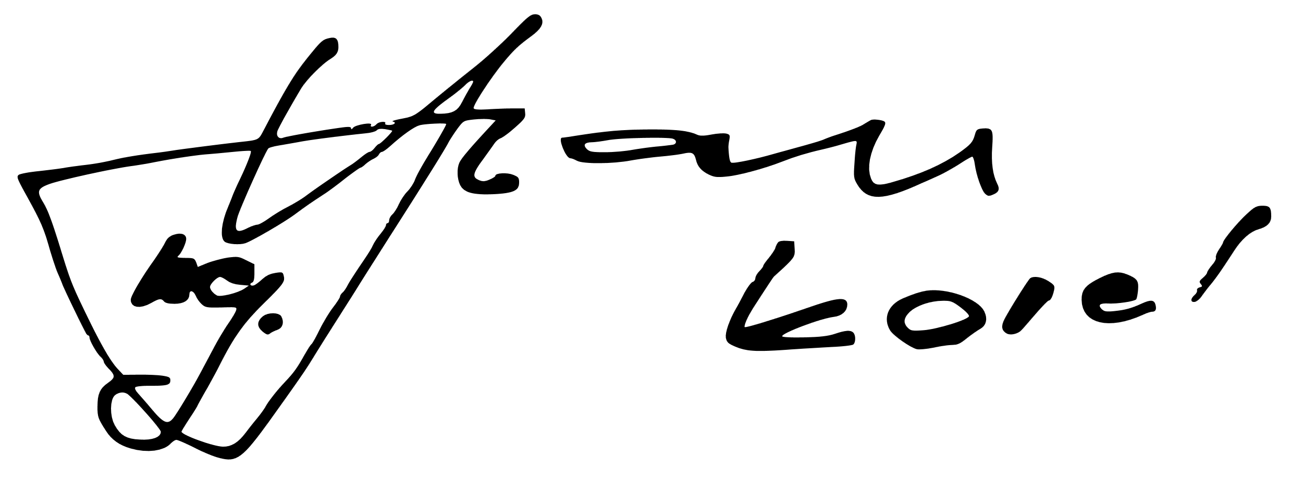

……………………………….. …………………………………

Objednatel Společnost MOTORBAND SE